- Na přiloženém obrázku označte všechny zemské geosféry, litosféru,
astenosféru a Mohorovičičivu vrstvu diskontinuity
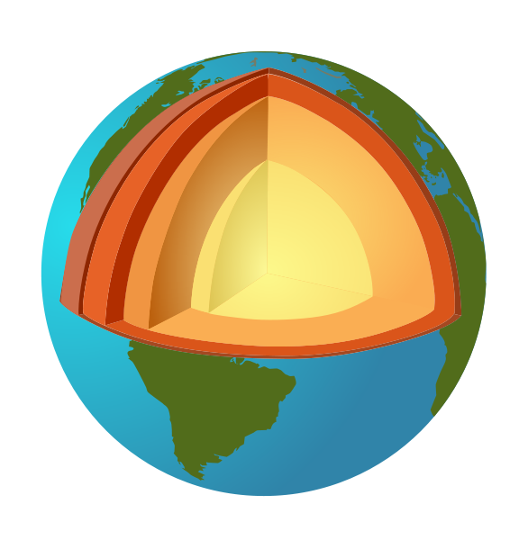

2) Doplňte výrazy, jako tajenka vám v označeném řádku vyjde spojení
vztahující se k naší Zemi.

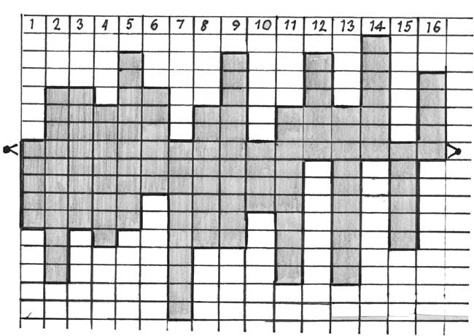

- jedna ze zemských sfér
- plastická vrstva, po které se pohybují litosférické desky
- podsouvání litosférických desek
- živočich žijící v prvohorách
- území v ČR mezi Prahou a Plzní s výskytem zkamenělých fosilií
- kosmické těleso tvořené prachem a ledem
- jedno z geologických období
- jedna z částí, na které se rozpadla Pangea
- naše galaxie
- období prvohor
- jedno z významných vrásnění
- žhavé těleso ve vesmíru
- živočich typický pro druhohory
- zkamenělé pozůstatky živočichů
- moře mezi Laurasií a Gondwanou
- období druhohor / usazená hornina

- Nakreslete časovou přímku označující stáří naší Země a na ní označte:
  - kdy se objevil primitivní život na Zemi
  - kdy se objevily na Zemi lesy
  - ukládání černého uhlí
  - vznik Alp,Karpat, And..
  - kdy migroval homo erectus do Evropy

